1^{ο} βραβείο - Θεοφανία Βλάχου, Β2
Το μνημείο έμπνευσης

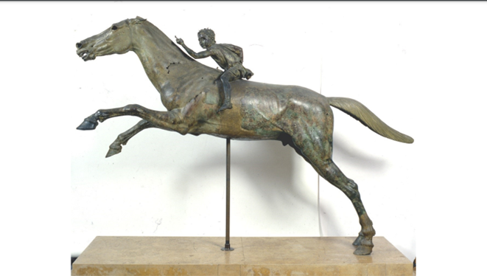

Πάλι μαζί
Ξαφνικά φως. Κάποιοι άγνωστοι κολυμπούν γύρω μου. Φαίνονται να διέσχισαν χιλιόμετρα κάτω από την επιφάνεια της θάλασσας για να με βρουν. Έτσι νομίζω, δηλαδή, γιατί δεν μοιάζουν ούτε με ανθρώπους, όπως τους θυμάμαι, ούτε με τα ψάρια που με τριγυρίζουν συνεχώς. Μόλις με αντίκρυσαν, τα μάτια τους έλαμψαν. Χάρηκαν, νομίζω. Μα γιατί; Ποτέ δεν ήμουν χρήσιμο σε τίποτα, παρατημένο αιώνες στο βυθό. Ίσως τότε πιο παλιά…προσπάθησα να θυμηθώ. Μου έρχονται σκόρπιες εικόνες και ήχοι: ζητωκραυγές, χειροκροτήματα, ένα στάδιο, η χαίτη μου να ανεμίζει… Τα έζησα ή αυτά μου είπαν ότι συμβολίζω; Και ύστερα θυμήθηκα αυτό που είχε σημασία, ένα αγόρι, ένα μικρό αγόρι κολλημένο στην πλάτη μου. Μαζί ήμασταν πάντα, μέχρι τη στιγμή που βουλιάξαμε στο νερό.
Καθώς με μετακινούν καταλαβαίνω πως μου λείπουν σημεία του σώματός μου. Ξαναπροσπάθησα να θυμηθώ γιατί. Μάταια. Πέρασαν ώρες, ίσως και μέρες, δεν είμαι σίγουρος, και ξαφνικά το είδα, το αγόρι που ήταν μακριά μου χρόνια, ίσως αιώνες. Τότε τα θυμήθηκα όλα. Η απουσία του με εμπόδιζε να ανακαλέσω στη μνήμη μου την παλιότερη ζωή μας. Μας έφτιαξαν μαζί και μαζί καλπάζαμε στη φαντασία των ανθρώπων. Μέχρι που κάποτε μας ανέβασαν σε ένα πλοίο. Ήταν γεμάτο πλούσιους - έτσι έμοιαζαν - που αγαπούσαν τα αγάλματα και όλο περνούσαν δίπλα μας και μας κοίταζαν. Μετά μια καταιγίδα, ένας θόρυβος, όλοι έτρεχαν. Προσπάθησα κι εγώ να σωθώ, αλλά ο καλπασμός μου ήταν ακίνητος και βαρύς κι ένιωσα να βυθίζομαι στο νερό. Και το χειρότερο, το αγόρι δεν ήταν πια στην πλάτη μου…
Τώρα οι άνθρωποι που μας ανέσυραν μας ξαναέσμιξαν, μας τοποθέτησαν σε ένα βάθρο κι από δω συνεχίζουμε να καλπάζουμε. Πολλοί περνούν και μας κοιτούν με θαυμασμό, όπως τότε στο πλοίο. Υπάρχει και μια επιγραφή δίπλα μας. Δεν ξέρω να διαβάζω. Θα πρέπει να λέει: «Το άλογο και το αγόρι πάλι μαζί»

